**DASAR-DASAR PEMBUATAN WEBSITE SISTEM INFORMASI RUKUN WARGA DI LINGKUNGAN RW 13 CIPINANG MELAYU**

**Nita Merlina1*, Erwin Yuniarto2, Mudrikatul Arafah3, Budhy Hery Pancasilawan4**

1Sistem Informasi, Universitas Nusa Mandiri

2,3Informatika, Universitas Nusa Mandiri

4Manajemen, Universitas Nusa Mandiri

*email:*\* nita@nusamandiri.ac.id

**Abstract:** In this modern era, information technology has experienced rapid advancements, enabling us to access information easily and quickly. Websites on the internet are expanding and becoming essential means of providing comprehensive information, unrestricted by time and place. Consequently, both companies and government institutions greatly rely on websites for promotion and transactions. The functions and significance of website creation are diverse, encompassing its use as a means of promotion, marketing, information dissemination, education, and communication. The management of RW 13 Cipinang Melayu recognizes the necessity of acquiring website development skills. Therefore, a foundational workshop on website creation has been organized, focusing on teaching the usage of HTML programming language. The outcome of this community engagement activity is that workshop participants will grasp the fundamentals of website creation using HTML, which will subsequently be implemented by RW 13 Cipinang Melayu's management.

**Keywords:** Pengabdian Masyarakat; RW 13 Cipinang Melayu; Dasar Pembuatan Website

**Abstrak:** Di era modern ini, teknologi informasi telah mengalami kemajuan pesat, memungkinkan kita untuk dengan mudah dan cepat mengakses informasi. Situs-situs website di internet semakin meluas dan menjadi sarana penting untuk menyediakan informasi secara menyeluruh, tanpa terbatas oleh batasan waktu dan tempat. Oleh karena itu, baik perusahaan maupun instansi pemerintah sangat membutuhkan website sebagai media untuk promosi dan transaksi. Fungsi dan makna dari pembuatan website sangat beragam, mencakup penggunaannya sebagai media promosi, pemasaran, informasi, pendidikan, dan sarana komunikasi. Pengurus RW 13 Cipinang Melayu merasa perlu mendapatkan pelatihan dalam pembuatan website. Oleh karena itu, diadakanlah sebuah workshop dasar pembuatan website yang mengajarkan penggunaan bahasa pemrograman HTML. Hasil dari kegiatan pengabdian masyarakat ini adalah para peserta workshop dapat memahami dasar-dasar pembuatan website menggunakan HTML, yang kemudian akan diimplementasikan oleh Pengurus RW 13 Cipinang Melayu.

**Kata kunci:** Pengabdian Masyarakat; RW 13 Cipinang Melayu; Dasar Pembuatan Website

**PENDAHULUAN**

Pada era modern yang penuh teknologi ini, kemajuan dalam bidang teknologi informasi telah sangat signifikan. Informasi sekarang mudah didapatkan dengan cepat berkat beragam situs website di internet, yang menjadi sarana menyeluruh untuk memenuhi kebutuhan informasi tanpa mengenal batasan tempat dan waktu. Kehadiran website menjadi sangat penting bagi perusahaan dan lembaga pemerintah, baik sebagai media promosi maupun sarana transaksi.

Perkembangan teknologi informasi saat ini berlangsung dengan pesat, dan hal ini berdampak langsung maupun tidak langsung pada berbagai aspek kehidupan, termasuk dunia bisnis. Teknologi komputer dan internet menjadi pilar utama dalam menghadirkan kemudahan bagi perusahaan dalam menjalankan aktivitas mereka (Wati & Khasanah, 2019).

Website, atau sering disingkat sebagai web, merujuk pada kumpulan halaman yang berisi informasi dalam bentuk data digital, seperti teks, gambar, video, audio, dan animasi lainnya, yang dapat diakses melalui internet (R. Abdullah, 2016). Website berperan sebagai sarana untuk menyampaikan informasi secara daring (Farisi et al., 2022).

Tujuan dan Manfaat Website - Website memiliki berbagai fungsi dan manfaat yang beragam, termasuk sebagai alat promosi, sarana pemasaran, sumber informasi, wadah pendidikan, serta media komunikasi (Gentari et al., 2019).

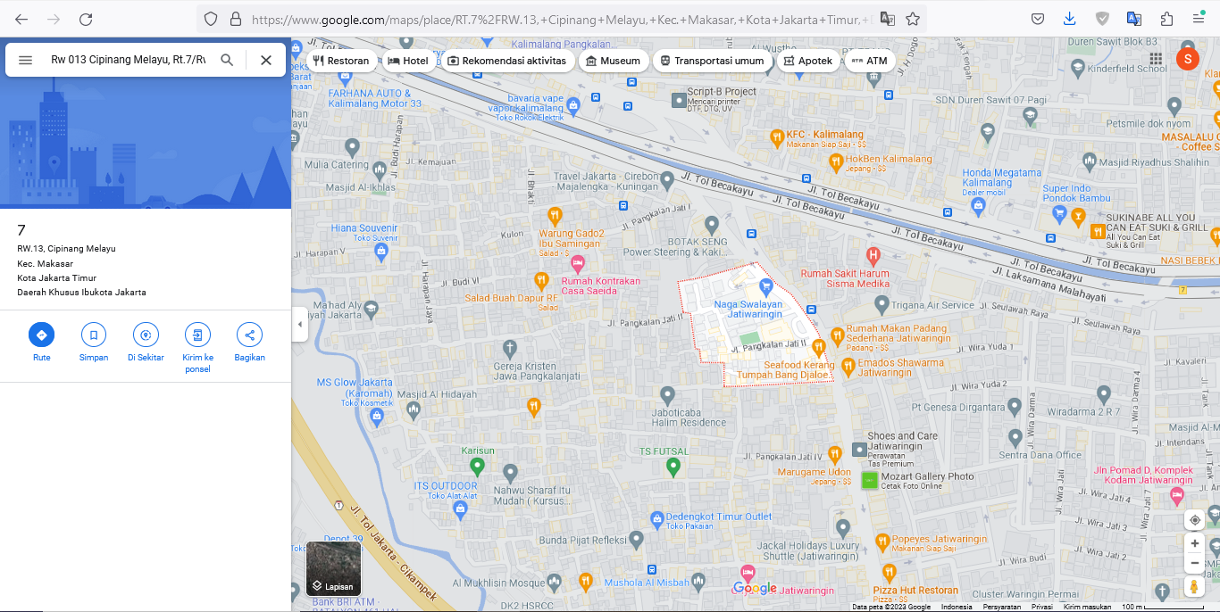

Gambar 1. Peta Lokasi Rw 13 Cipinang Melayu

<https://goo.gl/maps/JAL6FUpq97E6QdJ9A>

Gambar 1 menampilkan peta lokasi yang menggambarkan jarak antara pengusul, yaitu Universitas Nusa Mandiri yang terletak di Jl. Jatiwaringin Raya No.02 Cipinang Melayu, Kec. Makasar, Kota Jakarta Timur, Daerah Khusus Ibukota Jakarta 13620, dengan mitra yang berjarak sekitar 1,1 KM. Alamat mitra terletak di Jl. Jatiwaringin Raya, RW 13 Cipinang Melayu, Kec. Makasar, Jakarta Timur, Daerah Khusus Ibu Kota Jakarta, 13620.

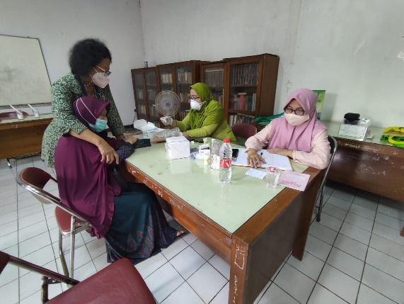

Gambar 2. Kegiatan Rw 13 Cipinang Melayu

Gambar 2 menampilkan Kegiatan rutin untuk membahas berbagai masalah dan kepentingan bersama dalam lingkungan RW, serta mencari solusi dan kesepakatan bersama. Serta RW dapat mengadakan kegiatan pendidikan dan pelatihan untuk meningkatkan keterampilan dan pengetahuan warga, seperti pelatihan kewirausahaan, bimbingan belajar, atau pelatihan keterampilan kerja.

**METODE**

Tahapan metode yang digunakan dalam pelaksanaan pengabdian masyarakat ini, untuk Pengurus RW 13 Cipinang Melayu yaitu:

1. Tahap Persiapan

Tahap awal bertujuan untuk mengidentifikasi masalah yang dihadapi oleh Pengurus RW 13 Cipinang Melayu dan mengajukan izin untuk mengadakan kegiatan pelatihan kepada Pengurus RW 13 Cipinang Melayu. Selanjutnya, tahap persiapan dilakukan dengan menyusun materi pelatihan.

1. Tahap Pelaksanaan

Tahap 1 pelatihan mencakup penyampaian materi mengenai Workshop Dasar Pembuatan Website kepada Pengurus RW 13 Cipinang Melayu. Tahap 2 melibatkan pelatihan, pendampingan, dan simulasi mengenai Workshop Dasar Pembuatan Website untuk Pengurus RW 13 Cipinang Melayu.

1. Tahap Monitoring dan Evaluasi

Pada tahap ini, para peserta diberikan soal tes untuk mengukur peningkatan kemampuan mereka setelah mengikuti pelatihan. Selain itu, para peserta diminta untuk mengisi kuesioner untuk mengevaluasi respon mereka terhadap pelatihan yang telah diikuti.

**PEMBAHASAN**

Kegiatan Pengabdian Masyarakat di RW 13 Cipinang Melayu ini merupakan sebuah workshop yang membahas Dasar-dasar Pembuatan Website untuk Sistem Informasi Rukun Warga di Lingkungan RW 13 Cipinang Melayu. Workshop ini diselenggarakan pada hari Minggu, 11 Juni 2023, di RW 13 Cipinang Melayu, dengan dihadiri oleh pengurus dan remaja dari RW 13 Cipinang Melayu. Para peserta workshop sebelumnya telah mendapatkan materi mengenai pembuatan web dasar menggunakan HTML, CSS, dan PHP. Hal ini sangat membantu bagi tim pengabdian karena tidak perlu mengulang materi pemrograman web dasar. Para peserta yang telah mendapatkan materi pemrograman web sebelumnya sangat antusias mengikuti kegiatan ini karena menggunakan framework Codeigniter membuat proses pembuatan web menjadi lebih mudah dan menyenangkan.

Codeigniter merupakan sebuah framework aplikasi yang dibuat khusus untuk para web developer dalam pembuatan web berbasis bahasa pemrograman PHP yang bersifat open-source. Tujuan dibangunnya framework ini adalah untuk mempercepat proses pembuatan website. Dengan menggunakan Codeigniter, para developer web tidak perlu lagi membuat web dari awal karena sudah disediakan library-library yang siap pakai. Selain itu, Codeigniter juga dilengkapi dengan ratusan template dan solusi untuk mengatasi permasalahan umum yang sering dihadapi oleh seorang web developer. Penggunaan framework ini sangatlah mudah berkat User Interface yang didukung, struktur direktori yang sederhana, dan kemampuan logis untuk mengakses library-library yang ada di dalamnya. Dengan Codeigniter, developer dapat lebih fokus pada proyek mereka sesuai dengan kebutuhan dan tujuan tertentu.

Tujuan dari workshop ini adalah untuk mempelajari cara membangun sebuah website menggunakan framework Codeigniter. Para peserta akan diajarkan tentang teknik Model-View-Controller (MVC), yang merupakan pola desain perangkat lunak yang umum digunakan dalam pembuatan aplikasi web saat ini. Selain itu, peserta juga akan belajar tentang teknik desain arsitektur berbasis Codeigniter dan cara melengkapi berbagai macam tools, library, dan helper. Workshop ini juga akan membahas implementasi teknik server-side pada Codeigniter.

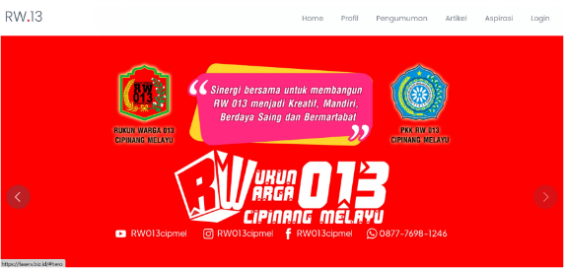

Gambar 3. Homepage Sistem Informasi RW 013 Cipinang Melayu

Gambar 3 merupakan homepage dari Sistem Informasi Rukun Warga 013 Cipinang Melayu yang berisi logo, tag line serta media sosial dari RW 013 Cipinang Melayu.

Profil, halaman profil ini wajib ada di semua jenis situs. Umumnya isi profil menerangkan siapa pemilik (sejarah), tujuan website, visi misi dan sebagainya. Dengan asal usul website yang jelas, maka pengunjung pun semakin percaya atas segala informasi yang di berikan karena kredibilitas yang sangat baik.

Pengumuman, halaman pengumuman dibutuhkan untuk mempermudah warga RW 013 Cipinang Melayu memperoleh informasi-informasi.

Menu Artikel, artikel adalah tulisan lengkap secara faktual yang dipublikasikan di media online maupun media cetak bertujuan menyampaikan gagasan atau fakta yang dapat meyakinkan, mengedukasi dan menghibur.

Menu artikel bertujuan untuk memberikan informasi serta mengedukasi warga mengenai pentingnya artikel pada website, tentunya disertai dengan fakta-fakta valid bukan didasari oleh mitos.

Menu Aspirasi, menu aspirasi memberikan layanan kepada warga RW 013 Cipinang Melayu agar dapat berinteraksi secara interakif serta menyediakan sarana pengaduan yang terpadu dan mudah di akses bagi seluruh warga RW 013 Cipinang Melayu.

Menu Login, login merupakan menu yang digunakan untuk masuk ke dalam sebuah aplikasi atau sebuah website. Login dimaksudkan untuk mengatur proses identifikasi. Proses login dalam Sistem Informasi Rukun Warga 013 Cipinang Melayu membutuhkan hal yang spesifik, yaitu email atau NIK serta password atau kata sandi.

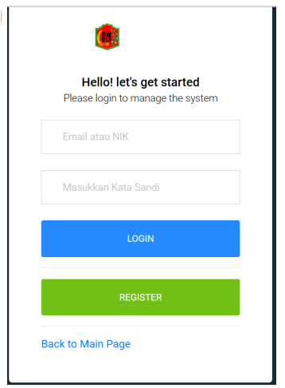

Gambar 4. Menu Login Sistem Informasi Rukun Warga 013 Cipinang Melayu

Gambar 4. Adalah halaman menu login Sistem Informasi Rukun Warga 013 Cipinang Melayu untuk warga login jika sudah melalukan register.

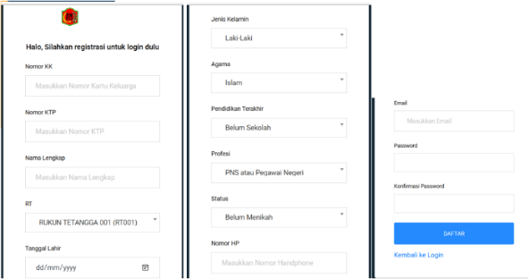

Gambar 5. Menu Register Sistem Informasi Rukun Warga 013 Cipinang Melayu

Gambar 5. Apabila belum membuat akun, warga dapat registrasi dengan mengklik REGISTER dan mengisi data seperti gambar 5.

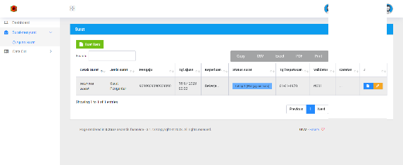

Gambar 6. Menu Halaman User/Warga

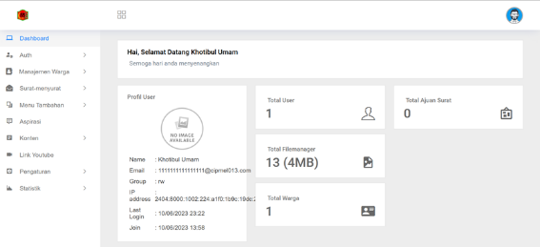

Gambar 7. Menu Halaman Admin/Dashboard Sistem Informasi

Rukun Warga 013 Cipinang Melayu

Gambar 7. Menu Admin, secara umum, dasbor adalah istilah yang digunakan untuk menyebut halaman admin. Kata dasbor sendiri sejatinya merupakan serapan dari kata Bahasa Inggris, yakni Dashboard.

Setiap blog, situs, maupun website pastinya memiliki dasbor admin untuk melakukan posting artikel, edit tampilan, menambahkan atau mengubah serta menghapus data, serta keperluan lainnya. Halaman dashboard/admin umumnya hanya bisa diakses penuh oleh admin atau pemilik website. Gambar berikut merupakan dashboard dari Sistem Informasi Rukun Warga 013 Cipinang Melayu.

**SIMPULAN**

Sebelumnya, belum pernah diadakan workshop pelatihan dasar pembuatan website untuk Pengurus RW 13 Cipinang Melayu. Oleh karena itu, diperlukan pemahaman dasar mengenai konsep pembuatan website agar Pengurus RW 13 Cipinang Melayu memiliki pengetahuan yang cukup. Dengan adanya pelatihan, pendampingan, dan simulasi mengenai dasar pembuatan website, Pengurus RW 13 Cipinang Melayu akan memperoleh pengetahuan baru yang bisa langsung diterapkan dalam pembuatan website.

**DAFTAR PUSTAKA**

Farisi, A., Rachmat, N., Ezar, M., & Rivan, A. (2022). *PELATIHAN PEMBUATAN WEBSITE PORTAL DENGAN MENGGUNAKAN WORDPRESS UNTUK SISWA / SISWI SMA NEGERI 6 PALEMBANG PENDAHULUAN Website atau disingkat web , dapat diartikan sebagai sekumpulan halaman yang yang berisi informasi dalam bentuk data digital , baik beru*. *5*(1), 25–32.

Gentari, R. E., Kurnia, D., & Dewi, L. M. (2019). Pembuatan Website Kampung Kubang Kemiri Kelurahan Sukawana Kecamatan Serang Menuju Kampung Konveksi Digital. *Kaibon Abhinaya : Jurnal Pengabdian Masyarakat*, *2*(1), 39. https://doi.org/10.30656/ka.v2i1.1840

R. Abdullah. (2016). *Easy & Simple - Web Programming*. Elex Media Komputindo.

Wati, F. F., & Khasanah, U. (2019). Sistem Informasi Penjualan Berbasis Web pada UD Dwi Surya Aluminium dan Kaca Yogyakarta. *Paradigma - Jurnal Komputer Dan Informatika*, *21*(2), 149–156. https://doi.org/10.31294/p.v21i2.6026